|  |  |  |
| --- | --- | --- |
|  |  |  |

# Møtebok

# for

# Villreinnemnda for Setesdalsområdet, arbeidsutvalet

|  |  |
| --- | --- |
| **Møtedato:** | 24.09.2024 |
| **Møtestad:** | Teams |
| **Møtetid:** | kl 09.00 - 10.30 |
| **Tidsbruk:** | 1,5 timar |
| **Førebuingstid:** | 2 timar |

|  |  |
| --- | --- |
| **Møtedeltakarar** |  |
| Bertin Bjåen |  |
| Elin Ringhus |  |
| Knut Hagen | leiar |
| Laila Espedal |  |
| Lill Synnøve Laugaland |  |

|  |
| --- |
| Andre: |
|  |

**Møtesekretær:**

Jarle Lunde

**Godkjenning**  
Elin Ringhus og Knut Hagen har godkjend møteboka til å vere i samsvar med det som ble vedtatt på møtet.

## Saksliste

|  |  |  |
| --- | --- | --- |
| **Saksnummer** | **Sakstittel** |  |
| 027/24 | Godkjenning av innkalling og sakliste |  |
| 028/24 | Meldingar |  |
| 029/24 | Delegasjonssaker |  |
| 030/24 | Uttale til SVR om søknad om dispensasjon frå verneforskrifter for opprusting og utviding av Røldal Suldal kraftverka |  |
| 031/24 | Uttale til søknad om forlenga byggefrist for Blåfjell pumpe med overføring til Blåsjømagasinet |  |
| 032/24 | Eventuelt |  |

# Sakspapir

|  |  |  |
| --- | --- | --- |
| **Sakshandsamar** | **Arkiv** | **ArkivsakID** |
| Jarle Lunde | K1-033 | 24/1183 |

|  |  |  |  |
| --- | --- | --- | --- |
| **Saksnr** | **Utval** | **Type** | **Dato** |
| 027/24 | Villreinnemnda for Setesdalsområdet, arbeidsutvalet | PS | 24.09.2024 |

## Godkjenning av innkalling og sakliste

**Forslag til vedtak:**  
Innkalling og sakliste vert godkjende slik dei ligg føre.

Sand, 24.09.2024

**24.09.2024 Villreinnemnda for Setesdalsområdet, arbeidsutvalet**

**Handsaming:**

Ingen merknad.  
Samrøystes i samsvar med forslag til vedtak

**VRN-AU - 027/24 Vedtak:**

Innkalling og sakliste vert godkjende slik dei ligg føre.

# Sakspapir

|  |  |  |
| --- | --- | --- |
| **Sakshandsamar** | **Arkiv** | **ArkivsakID** |
| Jarle Lunde | K1-033 | 24/1183 |

|  |  |  |  |
| --- | --- | --- | --- |
| **Saksnr** | **Utval** | **Type** | **Dato** |
| 028/24 | Villreinnemnda for Setesdalsområdet, arbeidsutvalet | PS | 24.09.2024 |

## Meldingar

**Forslag til vedtak:**  
Meldingane vert tekne til vitande jamfør kvart punkt.

Sand, 24.09.2024

**Underliggande saker:**

|  |  |
| --- | --- |
| **Saksnummer.** | **Tittel** |
| 1 | Melding frå Statsforvalteren |
| 2 | Vedtak i klagesak - Byggesak - Agder - Bygland - 3/4 - oppretting av ny grunneigedom - settestatsforvaltar |
| 3 | Vedtak i klagesak om avvising av klage, Setesdal Ryfylke villreinområde |
| 4 | Øvre Ullestadåna - møte med villreinnemnda |
| 5 | Referat fra statusmøte mellom SVR, Villreinnemda og Sør-Vest politidistrikt |

**24.09.2024 Villreinnemnda for Setesdalsområdet, arbeidsutvalet**

**Handsaming:**

Ingen merknad.  
Samrøystes i samsvar med forslag til vedtak

**VRN-AU - 028/24 Vedtak:**

Meldingane vert tekne til vitande jamfør kvart punkt.

# Sakspapir

|  |  |  |
| --- | --- | --- |
| **Sakshandsamar** | **Arkiv** | **ArkivsakID** |
| Jarle Lunde | K1-033 | 24/1183 |

|  |  |  |  |
| --- | --- | --- | --- |
| **Saksnr** | **Utval** | **Type** | **Dato** |
| 029/24 | Villreinnemnda for Setesdalsområdet, arbeidsutvalet | PS | 24.09.2024 |

## Delegasjonssaker

**Forslag til vedtak**:   
Sakene vert tekne til vitande.

Sand, 24.09.2024

**Underliggande saker:**

|  |  |
| --- | --- |
| **Saksnummer.** | **Tittel** |
| 006/24 | Uttale til detaljplan for miljø og landskap for rehabilitering av Dam Botsvatn - Bykle kommune |
| 007/24 | Uttale til detaljplan for miljø og landskap for rehabilitering av dam Kvanndalsfoss, Suldal kommune |
| 010/24 | Uttale til plan for friluftslivet sine ferdselsårer, Bygland kommune |
| 012/24 | Uttale til Reguleringsplan for Tverrli Øst, Sirdal kommune. PlanID 2019006 |
| 011/24 | Uttale til søknad om dispensasjon for frådeling av støl i Nordre Finnadalen |
| 009/24 | Uttale til søknad om rammeløyve - riving og nybygg - Haukeliseter Fjellstue. 99/32 - Vinje kommune |
| 008/24 | Uttale til søknad om snøskredtårn og isnett, E134 Ullensvang kommune |

**24.09.2024 Villreinnemnda for Setesdalsområdet, arbeidsutvalet**

**Handsaming:**

Ingen merknad.  
Samrøystes i samsvar med forslag til vedtak

**VRN-AU - 029/24 Vedtak:**

Sakene vert tekne til vitande.

# Sakspapir

|  |  |  |
| --- | --- | --- |
| **Sakshandsamar** | **Arkiv** | **ArkivsakID** |
| Jarle Lunde | K2-K40, K3-&13 | 24/692 |

|  |  |  |  |
| --- | --- | --- | --- |
| **Saksnr** | **Utval** | **Type** | **Dato** |
| 030/24 | Villreinnemnda for Setesdalsområdet, arbeidsutvalet | PS | 24.09.2024 |

## Uttale til SVR om søknad om dispensasjon frå verneforskrifter for opprusting og utviding av Røldal Suldal kraftverka

**Forslag til vedtak**

Arbeidsutvalet i villreinnemnda for Setesdalsområdet rår Verneområdestyre for Setesdal Vesthei, Ryfylkeheiane og Frafjordheiane frå å gi dispensasjon frå verneforskrifter for opprusting og utviding av Røldal Suldal kraftverk etter søknad.

Arbeidsutvalet legg vekt på følgjande:

* Føremålet med biotopvernområdet og dei aktuelle landskapsvernområda er mellom anna å sikre leveområdet til villreinen. Det følgjar av verneforskrifta at oppføring av bygningar, anlegg og faste innretningar, vasstandsreguleringar med meir ikkje er tillat. Det er derfor openbart at ei vidare vassdragsregulering strir med verneformålet.

* Kvalitetsnorm for villrein fortel at tilstanden for villreinen i Setesdal Ryfylke er dårleg. Den samla belastninga er for stor. Kjerneområda for villrein sin områdebruk er i stor grad knytt dei verna områda. Det er derfor sentralt at ein her ikkje gjer nye inngrep som vil redusere kvaliteten ytterlegare. Tvert imot er det naudsynt med tiltak for å betre situasjonen noko det blir arbeida med gjennom tiltaksplan for villrein.

* Konsekvensutgreiinga med tema villrein peikar på at det er negative, men og positive konsekvensar for villreinen ved å gjennomføre tiltak som omtalt i søknaden. Dersom ein sluttar med vintertapping i Holmevassåna vil dette vandringshinderet forsvinne. Det er bra. Dette er eit av krava som er spelt inn til vilkårsrevisjon og som kan løysast uavhengig av ei opprusting/utviding av kraftanlegga.  
    
    
  Arbeidsutvalet er særleg bekymra for villreinen sin bruk og trekk over Holmavatnet, samt influensområde, dersom det skulle bli ei utbygging etter søknad. Pumpekraftverk «*vil innebære hyppigere svingninger i vannstanden i Holmavatnet sett i forhold til dagens situasjon, og det forventes mer oppsprukket is og overvann langs land enn i dagens situasjon. Dette vil bidra til å redusere villreinens muligheter for å trekke over isen på Holmavatnet vinterstid*(KU)*.*  
    
    
  Usikker is vil kunne medføre at ein får eit nytt vandringshinder for villrein. Det vil og hindre villrein i å nå beiteområda på holmane i Holmavatn. Dei kvista skiløypene over vatnet må og truleg leggast på land. Konsekvensen kan bli at villrein og skiløparar må dele dei same ferdselskorridorane noko som vil forsterke dei negative sidene for villreinen.    
    
    
  Den samla vurderinga i konsekvensutgreiinga er at utbygga har negativ innverknad på villrein. Tiltaka det er søkt om inne i verneområda kan heller ikkje vurderast lausrive frå resten av utbygginga.

* Det er gjennom medieoppslag kjend at fleire av kraftselskapa med tilknyting til villreinområde/verneområda ser på moglegheitene for pumpekraftverk. Saka må og vurderast i dette perspektivet.

Dersom verneområdestyre likevel opnar for å gi dispensasjon frå verneforskriftene for utviding og oppgradering av kraftverka, må dette vere på eit klart vilkår om at utbygginga ikkje skal vere til negativ påverknad for villreinen.

Sand, 24.09.2024

|  |
| --- |
| **Vedlegg:** |
| Høyring av dispensasjonssøknad frå verneføreskrifter - opprusting og utviding av Røldal-Suldal reguleringane |
| Dispensasjonssøknad - Røldal-Suldal - Lyse Kraft (2) |
| RSK Fagrapport villrein |

**Saka**

Lyse Kraft DA har på vegne av RSK DA søkt konsesjon for opprusting og utviding  (OU) av Røldal Suldal kraftverka. Tiltaka slik dei er skissert i konsesjonssøknaden vil medføre påverknad i Holmevassåno biotopvernområde, Kvanndalen Landskapsvernområde og Setesdal Vesthei- og Ryfylkeheiane landskapsvernområde. Lyse Kraft har derfor søkt Verneområdestyre for SVR om naudsynte dispensasjonar frå verneforskriftene. Det er denne søknaden som no er på høyring og som denne saka handlar om.

I tillegg har NVE sendt revisjonsdokument og konsesjonssøknad for Røldal Suldal kraftverka på offentleg høyring. Dette blir ei sak for villreinnemnda i møte 25.oktober.

Verneområdestyret for SVR legg opp til å handsame dispensasjonssøknaden i styremøte 23. oktober 2024 og har sendt saka ut på høyring med frist 1. oktober. Verneområdestyre *«er interessert i alle opplysningar som kan hjelpe oss i vår sakshandsaming, men ber om at uttalene tek føre seg dei delane av utbyggingsplanane som verkar inn på det verna arealet.»*

Søknad   
Tiltaka som skal gjennomførast i verneområda kan oppsumerast slik (frå søknaden): *«I verneområda i Setesdal Vesthei og Ryfylkeheiane (SVR) innebærer konsesjonssøkt tiltak etablering av Kvanndal 2 pumpekraftverk mellom de eksisterende reguleringsmagasinene Holmavatnet og Kvanndalsfoss. Reguleringskapasiteten i Holmavatnet økes med om lag 26 % ved at laveste regulerte vannstand (LRV) blir 5 meter lavere enn i dag, samtidig som nederste del av Tverråna, som i dag renner til Sandvatnet, overføres til Holmavatnet via et bekkeinntak på tilløpstunnelen til Kvanndal 2. Ved økt regulering av Holmavatn vil Lyse Kraft la Isvatn være selvregulerende, med tilnærmet naturlig avrenning mot Tverråna. Kvanndal 2 pumpekraftverk vil også fjerne vintertappingen fra Holmavatn til Sandvatn som er en kjent barriere for villreinen (Holmavassåno).»*

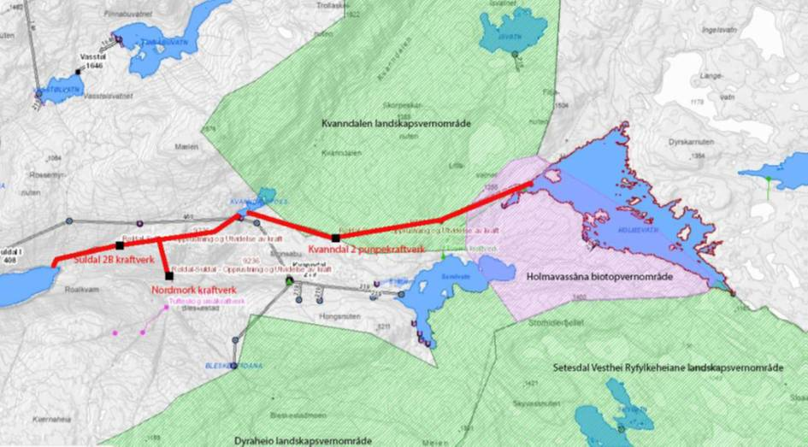  
*Oversiktskart.*

Samla sett meiner Lyse Kraft at *«fordelene med å gjennomføre omsøkte utbyggingsløsning er klart større enn ulempene. Prosjektet er nasjonalt viktig og en viktig del av løsningen for å nå klimamålene, og er klart av vesentlig samfunnsmessig interesse. Samtidig løser prosjektet viktige utfordringer knyttet til flere verneverdier i berørte verneområder.»*

Når det gjeld detaljar omkring plan, inkludert kart og grunngjeving for tiltaket, visar sekretariatet til søknaden.

Konsekvensutgreiing villrein  
Det er gjennomført konsekvensvurdering for fagtema villrein. Under er ei samanstilling.

*Tabell er henta frå søknad og viser ei samanstilling av påverknad og konsekvens frå fagrapport om villrein for dei mest relevante delområda for* ***Kvanndalen landskapsvernområde****.  Merk at tabellen sine konsekvensvurderingar har med konsekvensar av ein del tiltak som ligg utanfor verneområdet og som ikkje krevje dispensasjon frå verneforskrifta.*   
  
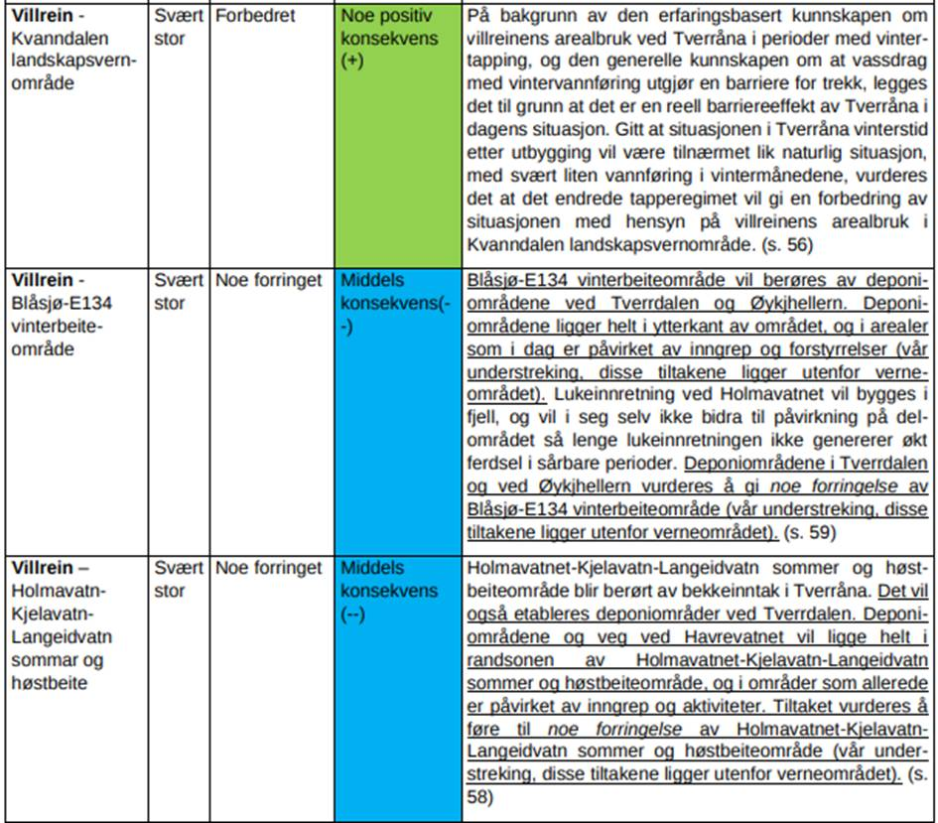

*Tabell er henta frå søknad og viser ei samanstilling av påverknad og konsekvens frå fagrapport om villrein for dei mest relevante delområda for* ***Holmavassåno biotopvernområde.****Merk at tabellen sine konsekvensvurderingar har med konsekvensar av ein del tiltak som ligg utanfor verneområdet og som ikkje krevje dispensasjon frå verneforskrifta.*  
  
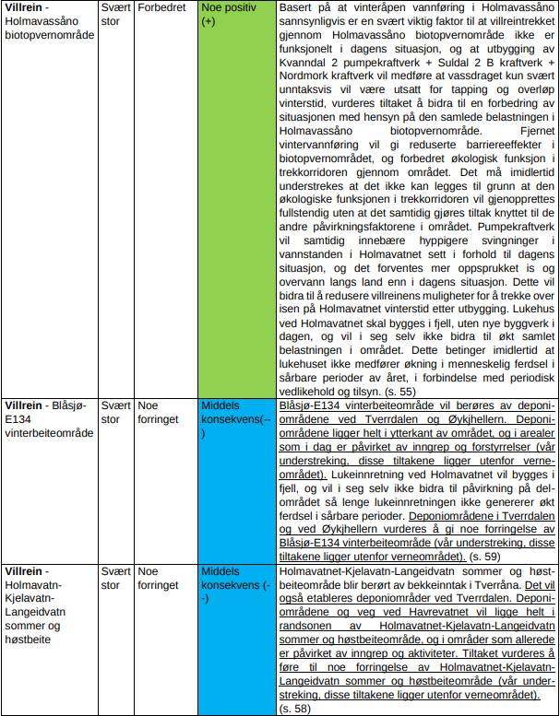

Verneformålet

Jamfør verneforskrifta er føremålet med Kvanndalen landskapsvernområde *«å ta vare på eit særmerkt fjellområde med urørt natur, rikt planteliv med m.a. bergjunker, verdifulle stølsområde, beitelandskap og eldre og nyare kulturminne etter støling, heibeiting, jakt, fiske og fangst. Føremålet er også å ta vare på viktige leveområde for viltet, spesielt å sikre eit samanhengande fjellområde og delar av livsgrunnlaget for den sørlegaste villreinstamma i Europa».*

Verneformålet for Setesdal Vesthei Ryfylkeheiane landskapsvernområde med dyrelivsfredning har i hovudsak ei tilsvarande føremål.

Føremålet med Holmavassåno biotopvernområde *«er å sikre viktige trekkvegar for villreinen i fjellområdet mellom Kvanndalen landskapsvernområde og Dyraheio landskapsvernområde».*  
I reglande heiter det blant anna (Kap IV, punkt 1): *Det må ikkje iverksetjast tiltak som kan endre dei naturgjevne produksjonstilhøva, gjera villreinen sitt livsmiljø ringare eller hindre villreinen i å trekkje gjennom området…..»*

**Vurdering**

Status for villreinen

Villrein er ein nasjonal ansvarsart. Til tross for verna område og regional plan for villreinfjellet (Heiplanen) har utviklinga for arten vore negativ over lang tid.

Kvalitetsnorm for villrein blei vedteke sommaren 2020. Målet med norma er å beskrive tilstanden til villreinen, mellom anna gjennom eit trafikklys-system som seie oss om eit villreinområde har god (grøn), middels (gul) eller dårleg (raud) kvalitet. Resultata for dei nasjonale villreinområda blei framlagt i april 2022. Etter ei heilskapleg vurdering blei Setesdal Ryfylke klassifisert til dårleg kvalitet og ikkje godkjend. Årsaka til at villreinområde ikkje tilfredsstillar måla er samansett, men sentralt er at vegar og vasskraftutbygging i kombinasjon med ferdsel i utsette områder har stor negativ effekt på villreinens vandringsmoglegheiter.

På bakgrunn av resultata etter kvalitetsnorma har regjeringa satt i gang arbeidet med tiltaksplanar for dei aktuelle nasjonale villreinområda. Utkast til tiltaksplan blei levert departementet i desember 2023 og skal etter planen på høyring haust/vinter 2024/25.

I Stortingsmelding 18 (2023–2024) presenterast politikk for å forbetre villreinens tilstand i Norge. Målet er å snu den negative utviklinga innan 2030 og sikre bestanden innan 2100.

Villreinen sin bruk av området og konsekvens

Som vist til ovanfor er det utarbeid ein eigen konsekvensutgreiing for villrein. Samla konsekvens for heile prosjektet er for villrein sett til «noe negativ konsekvens».

Fleire instansar, mellom anna SVR og Suldal kommune, har ovanfor Lyse peika på det ein meiner er manglar i kunnskapsgrunnlaget i fagrapporten for villrein og bedt om ekstra utgreiingar, blant anna  om villreinen si nåverande og faktiske bruk av isen på Holmavatnet, og bruk ved omtalt vandringshinder ved Holmavassåno og Tverråna. Dette for å få eit tilfredsstillande kunnskapsgrunnlag og for å kunne gjennomføre ei forsvarleg sakshandsaming. Når dette skrivast er dei ekstra utgreiingane ikkje mottatt.

Områda ved Holmavatnet er ein del av det sentrale vinterbeiteområdet for villreinstamma i den nordre halvdelen av Setesdal Ryfylke villreinområde. Både simler og bukkar trekkjer inn i området frå sør og aust frå slutten av oktober og fram mot jul. Dyra held seg i områda ved Holmavatnet gjennom vinteren før simlene startar trekket mot kalvingsområda i mars/april. Bukkane blir gåande att og fram til jakta tek til i slutten av august. I september er området så godt som tomt for dyr.

Data frå merka villrein i området fortel noko om bruken. Ein må her hugse at det berre er eit fåtall dyr som er merka og at desse ofte er ein del av større flokkar. Om ein ser på Dyreposisjonar.no (2006-2024) så er det slåande kor mange villrein som nyttar Holmavatnet til lange kryssingar, samt turar til holmar for å beite. Det er langt fleire som kryssar her en det er merka villrein som kryssar eller prøver å krysse Holmevassåno. Få merka dyr ser ut til å vere påverka av Tverråna.

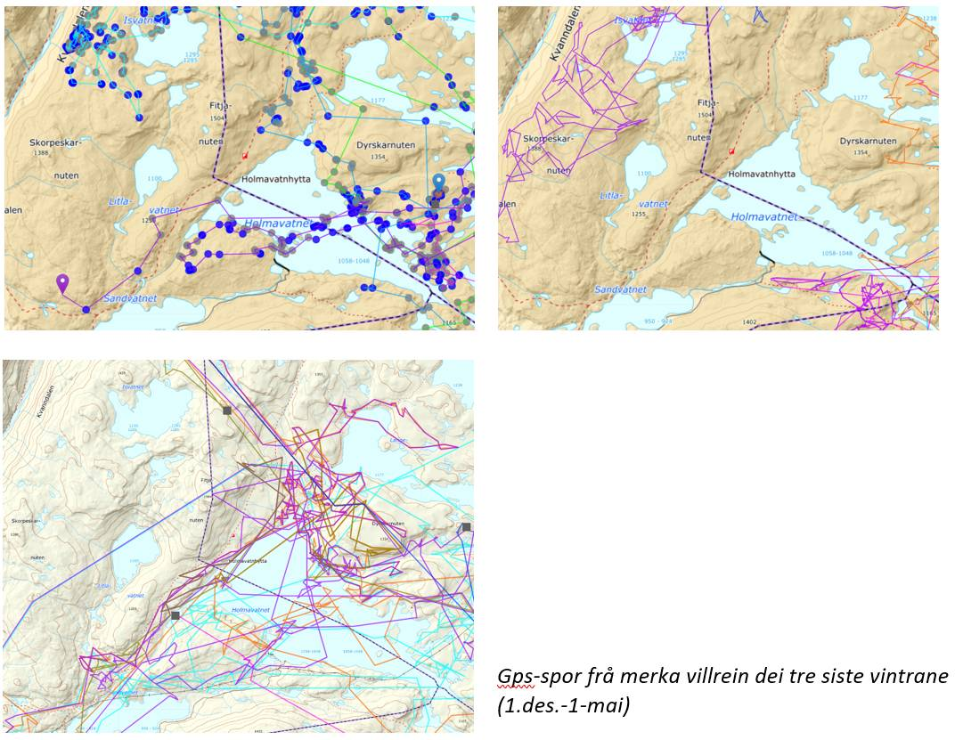

Konsekvensutgreiinga for villrein peikar og at det er negative, men og positive konsekvensar for villreinen ved tiltak som søkt. Ved å slutte med vintertapping i Holmevassåna vil dette vandringshinderet forsvinne. Å gjere tiltak for å fjerne dette vandringshinderet er eit av krava som spelt inn til vilkårsrevisjonen og som kan løysast uavhengig av ei opprusting/utviding av kraftanlegga.

Sekretariatet er særleg bekymra for villreinens bruk og trekk over Holmavatnet, samt influensområde, dersom det skulle bli ei utbygging etter søknad. Pumpekraftverk «*vil innebære hyppigere svingninger i vannstanden i Holmavatnet sett i forhold til dagens situasjon, og det forventes mer oppsprukket is og overvann langs land enn i dagens situasjon. Dette vil bidra til å redusere villreinens muligheter for å trekke over isen på Holmavatnet vinterstid*(KU)*.*

Usikker is vil kunne medføre at ein får eit nytt vandringshinder for villrein. Det vil og hindre villrein i å nå beiteområda på holmane i Holmavatn. Dei kvista skiløypene over vatnet må og truleg leggast på land. Konsekvensen kan bli at villrein og skiløparar må dele dei same ferdselskorridorane noko som vil forsterke dei negative sidene for villreinen.

Samla belastning

Kvalitetsnorm for villrein fortel at tilstanden for villreinen i Setesdal Ryfylke er dårleg. Den samla belastninga er for stor. Kjerneområda for villrein sin områdebruk er i stor grad nettopp knytt dei verna områda. Det er derfor sentralt at ein her ikkje gjer nye inngrep som vil redusere kvaliteten ytterlegare. Tvert imot er det naudsynt med tiltak for å betre situasjonen.

Tiltaka det er søkt om inne i verneområda kan ikkje vurderast lausrive frå resten av utbygginga. Til dømes ligg reguleringsmagasinet Votna utanfor verneområdet. Kva vil den planlagde framtidige reguleringa her bety for villreinen sin potensielle bruk og utveksling med Hardangervidda?   
§49 i naturmangfaldlova omtalar utanforliggande verksemd som kan medføre skade inn i eit verneområde:

*«Kan virksomhet som trenger tillatelse etter annen lov, innvirke på verneverdiene i et verneområde, skal hensynet til disse verneverdiene tillegges vekt ved avgjørelsen av om tillatelse bør gis, og ved fastsetting av vilkår».*

Presedens  
Det er gjennom medieoppslag kjend at fleire av kraftselskapa med tilknyting til villreinområde/verneområda ser på moglegheitene for pumpekraftverk. Saka må og vurderast i dette perspektivet. 

Verneformål og samfunnsinteresser

Dispensasjonssøknad kan ikkje innvilgast i medhald av verneforskriftene, men må handsamast etter § 48 i naturmangfaldlova. Denne seier at:

*«Forvaltningsmyndigheten kan gjøre unntak fra et vernevedtak dersom det ikke strider mot vernevedtakets formål og ikke kan påvirke verneverdiene nevneverdig, eller dersom sikkerhetshensyn eller hensynet til vesentlige samfunnsinteresser gjør det nødvendig.»*

Føremålet med Kvanndalen landskapsvernområde er mellom anna å sikre eit samanhengande fjellområde og delar av livsgrunnlaget for den sørlegaste villreinstamma i Europa. Føremålet med Holmavassåna biotopvernområde er å sikre viktige trekkvegar for villreinen. Det følgjar av verneforskrifta at oppføring av bygningar, anlegg og faste innretningar, vasstandsreguleringar med meir ikkje er tillat. Det er derfor openbart at ei vidare vassdragsregulering strir med verneformålet.

Lyse si vurdering i søknaden er at denne utbygginga må reknast som ei vesentleg samfunnsinteresse og derfor kan innvilgast.

Vesentlege samfunnsinteresser etter §48 i naturmangfaldlova er tidlegare tolka strengt. Det er ingen automatikk i at kraftforsyning eller vegbygging reknast som vesentlege samfunnsinteresser, der søknad om inngrep i verneområde kan innvilgast. I tillegg er det eit vilkår at tiltaket er naudsynt. Alternative løysningar vil derfor være ein sentral del av vurderinga av om kriteriet om naudsyn er oppfylt. Dersom det finast ei alternativ løysing utanfor verneområdet bør dette veljast.

Det er pr dags dato ikkje framlagt noko reelt alternativ. Dessutan treng ikkje auka effekt til samfunnet komme frå Røldal Suldal utbygginga.

Konklusjon

Villreinnemnda skal arbeide for en langsiktig berekraftig forvaltning av villreinen sine leveområde i samsvar med naturmangfaldlova og viltlova. I tråd med dette meiner sekretariatet at villreinnemnda med bakgrunn i dagens kunnskapsgrunnlag, bør rå verneområdestyre frå å gi dispensasjon etter søknad.

**24.09.2024 Villreinnemnda for Setesdalsområdet, arbeidsutvalet**

**Handsaming:**

Ingen merknad.  
Samrøystes i samsvar med forslag til vedtak

**VRN-AU - 030/24 Vedtak:**

Arbeidsutvalet i villreinnemnda for Setesdalsområdet rår Verneområdestyre for Setesdal Vesthei, Ryfylkeheiane og Frafjordheiane frå å gi dispensasjon frå verneforskrifter for opprusting og utviding av Røldal Suldal kraftverk etter søknad.

Arbeidsutvalet legg vekt på følgjande:

* Føremålet med biotopvernområdet og dei aktuelle landskapsvernområda er mellom anna å sikre leveområdet til villreinen. Det følgjar av verneforskrifta at oppføring av bygningar, anlegg og faste innretningar, vasstandsreguleringar med meir ikkje er tillat. Det er derfor openbart at ei vidare vassdragsregulering strir med verneformålet.

* Kvalitetsnorm for villrein fortel at tilstanden for villreinen i Setesdal Ryfylke er dårleg. Den samla belastninga er for stor. Kjerneområda for villrein sin områdebruk er i stor grad knytt dei verna områda. Det er derfor sentralt at ein her ikkje gjer nye inngrep som vil redusere kvaliteten ytterlegare. Tvert imot er det naudsynt med tiltak for å betre situasjonen noko det blir arbeida med gjennom tiltaksplan for villrein.

* Konsekvensutgreiinga med tema villrein peikar på at det er negative, men og positive konsekvensar for villreinen ved å gjennomføre tiltak som omtalt i søknaden. Dersom ein sluttar med vintertapping i Holmevassåna vil dette vandringshinderet forsvinne. Det er bra. Dette er eit av krava som er spelt inn til vilkårsrevisjon og som kan løysast uavhengig av ei opprusting/utviding av kraftanlegga.  
    
    
  Arbeidsutvalet er særleg bekymra for villreinen sin bruk og trekk over Holmavatnet, samt influensområde, dersom det skulle bli ei utbygging etter søknad. Pumpekraftverk «*vil innebære hyppigere svingninger i vannstanden i Holmavatnet sett i forhold til dagens situasjon, og det forventes mer oppsprukket is og overvann langs land enn i dagens situasjon. Dette vil bidra til å redusere villreinens muligheter for å trekke over isen på Holmavatnet vinterstid*(KU)*.*  
    
    
  Usikker is vil kunne medføre at ein får eit nytt vandringshinder for villrein. Det vil og hindre villrein i å nå beiteområda på holmane i Holmavatn. Dei kvista skiløypene over vatnet må og truleg leggast på land. Konsekvensen kan bli at villrein og skiløparar må dele dei same ferdselskorridorane noko som vil forsterke dei negative sidene for villreinen.    
    
    
  Den samla vurderinga i konsekvensutgreiinga er at utbygga har negativ innverknad på villrein. Tiltaka det er søkt om inne i verneområda kan heller ikkje vurderast lausrive frå resten av utbygginga.

* Det er gjennom medieoppslag kjend at fleire av kraftselskapa med tilknyting til villreinområde/verneområda ser på moglegheitene for pumpekraftverk. Saka må og vurderast i dette perspektivet.

Dersom verneområdestyre likevel opnar for å gi dispensasjon frå verneforskriftene for utviding og oppgradering av kraftverka, må dette vere på eit klart vilkår om at utbygginga ikkje skal vere til negativ påverknad for villreinen.

# Sakspapir

|  |  |  |
| --- | --- | --- |
| **Sakshandsamar** | **Arkiv** | **ArkivsakID** |
| Jarle Lunde | K1-122 | 18/1303 |

|  |  |  |  |
| --- | --- | --- | --- |
| **Saksnr** | **Utval** | **Type** | **Dato** |
| 031/24 | Villreinnemnda for Setesdalsområdet, arbeidsutvalet | PS | 24.09.2024 |

## Uttale til søknad om forlenga byggefrist for Blåfjell pumpe med overføring til Blåsjømagasinet

**Forslag til vedtak**

Sidan konsesjon for Blåfjell pumpe blei gitt i 2017 er det komme eit betre kunnskapsgrunnlag om villreinen, samt prosessar for å betre leveforholda for arten i det nasjonalt viktige Setesdal Ryfylke villreinområde:

* Kvalitetsnorm for villrein: Setesdal Ryfylke villreinområde er vurdert til å vere i dårleg tilstand.
* Tiltaksplan for villrein: Regjeringa har starta arbeidet med ein tiltaksplan for å betre tilstanden.
* Vilkårsrevisjon for Ulla-Førre:  Villrein er eit viktig tema, men Blåfjell pumpe er ikkje del av vilkårsrevisjonen.
* Andre konsesjonssøknader: Det er under planlegging anna utviding av kraftanlegga i villreinområdet

Arbeidsutvalet i villreinnemnda meiner det ikkje bør gis ei forlenga byggefrist for Blåfjell pumpe. Det er naudsynt å vurdere planane på nytt. Ein treng ei oppdatert villreinfagleg vurdering som ser på ei utbygging i forhold til samla belastning, og i samanheng med tiltaksplan for Setesdal Ryfylke villreinområde. Kvalitetsnorma for villrein tilseier at ein må betre situasjonen for villreinen i området.

Sand, 24.09.2024

|  |
| --- |
| **Vedlegg:** |
| Høyring av søknad om forlenga byggefrist - Blåfjell pumpe med overføring til Blåsjømagasinet i Ulla-Førre-systemet |

**Saka**

Statkraft Energi AS fekk opphavleg konsesjon til å byggje Blåfjell pumpe i 2013 og seinare løyve til planendring den 1.9.2017. I 2018 søkte Statkraft om ytterlegare planendring, men denne søknaden vart trekt 06.05.2024.

NVE har no motteke ein søknad om løyve til å forlenge byggjefristen for Blåfjell pumpe (opphavlege konsesjonsgitte planar) med fem år, til 31.8.2027. NVE skal vurdere om det har kome inn nye moment i saka som tilseier at fristen ikkje bør forlengjast.

Planlagt tiltak ligg sørvest for Førrevassdammen (Blåsjø) i Hjelmeland kommune. Involverte vatn er hovudsakleg Store Gilavatn, Store Blåfjellvatn og Trolltjørna. Vatn skal pumpast opp til Blåsjø. Rekna produksjon er 46 GWh

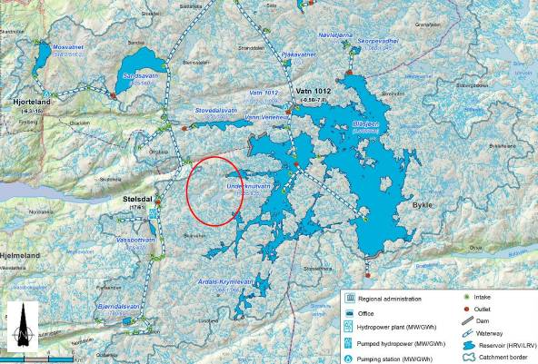  
*Planområdet ligg vest for Blåsjø, i Hjelmeland kommune.*

Villreinen i området

Tiltaksområde ligg i nasjonalt villreinområde.

På grunn av inngrepa i Blåsjøområdet nyttar ikkje villreinen Blåfjellområdet på same måte i dag som før. Generelt er det færre dyr og dei er her mindre regelmessig enn tidlegare. Her er mest bukk.

Uttalar

Saka er sendt på ein avgrensa høyring med frist 12.9.24 (villreinnemnda har fått utsett frist).

Hjelmeland kommune ved formannskapet ber om at det ikkje vert gitt utsett byggefrist for realisering av Blåfjell pumpekraftverk. Sidan 2017 har det kom til nye moment som tilseier at ei kraftubygging i dette området bør sjåast på i ein breiare samanheng. Forholdet til villreinen blir fremma.

Rogaland fylkeskommune vurderer saka på same måte (11.09.2024): *Det vil være naturlig å vurdere samlet belastning på villreinen, miljø og andre allmenne interesser av de samlede kraftutbyggingene i området og de pågående vilkårsrevisjoner og utbyggingsplaner som foreligger i området.*

**Vurdering i forhold til villrein**

Det kjem fram i saka at Statkraft sin søknad til planendring frå 2018 er trekt. Til denne  endringssøknaden uttalte nemnda:

*Sett frå villreininteressene er det i framlagt planendringssøknad både positive og negative sider for villreinen. Slik villreinnemda ser det er dei negative sidene langt større enn dei positive. Villreinnemda vil difor rå i frå godkjenning av planendringsøknad slik den er lagt fram. Eit slikt avslag bør ikkje vere til hinder for at Statkraft kan nytte båt/lekter/helikopter i anleggsdrifta, i staden for midlertidig anleggsveg langs Store Gilavatnet. Dette vil truleg også kunne redusere anleggstida noko.*

Søknad om løyve til å forlenge byggefrist gjeld for godkjend planendringsforslag frå 2017. I dette planforslaget var det fleire avbøtande tiltak som villreinnemnda har støtta opp om, sett i forhold til opphaveleg konsesjon frå 2013.   
Som det går fram av villreinnemnda sin uttale frå 2019 var det også element i den forkasta planendringssøknaden frå 2019 som kunne ses på som nye positive avbøtande tiltak.

Villreinnemnda har altså gitt uttale til NVE fleire gongar om Blåfjell pumpe. Det har og vore dialog med Statkraft i forhold til avbøtande tiltak.

Spørsmålet no er ikkje kva villreinnemnda meiner om prosjektet, men om det har komme inn nye moment i saka etter 2017 som tilseier at fristen ikkje bør forlengast. I dette må ein og stilla spørsmål om kunnskapsgrunnlaget som låg til grunn for konsesjonen er godt nok i dag.

Sekretariatet meiner følgjande nye moment er relevante sett i forhold til villreininteressene.

* Kunnskapsgrunnlaget er generelt betre om villrein. Det gjeld og om villreinen i Setesdal Ryfylke villreinområde. Den villreinfaglege rapporten knyt til Blåfjell pumpe er frå 2008
* Villreinen har komme på raudlista
* Me har fått kvalitetsnorm for villrein. Denne konkluderte med at Setesdal Ryfylke villreinområde kom ut i dårleg tilstand (ikkje godkjend).
* Regjeringa har starta opp arbeidet med ein tiltaksplan for å betre tilstanden. Utkast til tiltaksplan blei levert KLD i desember 2023 og utgjer eit breitt spekter av ulike foreslåtte tiltak. Mellom anna er det foreslått tiltak i forhold til vandringsbarrierar både nord og sør for Blåfjellområdet (Øvre-Moen/Oddatjørndammen, Storsteinområdet)
* NVE opna vilkårsrevisjon for Ulla-Førre anlegga i 2019. Villrein er der eit viktig tema.   
  Blåfjell pumpe er ikkje ein del av revisjonen sjølv om det i NVE si vegleiinga om vilkårsrevisjon heiter: *«Dersom det er aktuelt med opprustning og utvidelse av reguleringsanlegget, vil behandlingen av et slikt prosjekt normalt samordnes med vilkårsrevisjonen».*
* Røldal Suldal kraft har søkt om opprusting og utviding av sitt anlegg med mellom anna pumpekraftverk. Fleire andre konsesjonærar i villreinområdet planlegg også tilsvarande.

Sekretariatet meiner punkta ovanfor viser at det er naudsynt å vurdere Blåfjell pumpe på nytt. Ein treng ei oppdatert villreinfagleg vurdering som mellom anna ser på tiltaket i forhold til samla belastning, samt ser ei mogleg utbygging i samanheng med vilkårsrevisjon for Ulla-Førre og tiltaksplan for Setesdal Ryfylke villreinområde. Kvalitetsnorm for villrein tilseier at ein må betre situasjonen for villreinen.

**24.09.2024 Villreinnemnda for Setesdalsområdet, arbeidsutvalet**

**Handsaming:**

Ingen merknad.  
Samrøystes i samsvar med forslag til vedtak

**VRN-AU - 031/24 Vedtak:**

Sidan konsesjon for Blåfjell pumpe blei gitt i 2017 er det komme eit betre kunnskapsgrunnlag om villreinen, samt prosessar for å betre leveforholda for arten i det nasjonalt viktige Setesdal Ryfylke villreinområde:

* Kvalitetsnorm for villrein: Setesdal Ryfylke villreinområde er vurdert til å vere i dårleg tilstand.
* Tiltaksplan for villrein: Regjeringa har starta arbeidet med ein tiltaksplan for å betre tilstanden.
* Vilkårsrevisjon for Ulla-Førre:  Villrein er eit viktig tema, men Blåfjell pumpe er ikkje del av vilkårsrevisjonen.
* Andre konsesjonssøknader: Det er under planlegging anna utviding av kraftanlegga i villreinområdet

Arbeidsutvalet i villreinnemnda meiner det ikkje bør gis ei forlenga byggefrist for Blåfjell pumpe. Det er naudsynt å vurdere planane på nytt. Ein treng ei oppdatert villreinfagleg vurdering som ser på ei utbygging i forhold til samla belastning, og i samanheng med tiltaksplan for Setesdal Ryfylke villreinområde. Kvalitetsnorma for villrein tilseier at ein må betre situasjonen for villreinen i området.

# Sakspapir

|  |  |  |
| --- | --- | --- |
| **Sakshandsamar** | **Arkiv** | **ArkivsakID** |
| Jarle Lunde | K1-033 | 24/1183 |

|  |  |  |  |
| --- | --- | --- | --- |
| **Saksnr** | **Utval** | **Type** | **Dato** |
| 032/24 | Villreinnemnda for Setesdalsområdet, arbeidsutvalet | PS | 24.09.2024 |

## Eventuelt

Sand, 24.09.2024

**24.09.2024 Villreinnemnda for Setesdalsområdet, arbeidsutvalet**

**Handsaming:**

Følgjande saker blei teke opp   
  
1.Kommande haustmøte i villreinnemnda

* Møte blir på Teams
* Semje om få innleiarar. 1) Statsforvaltar om økonomien i nemnda. 2) SNO om nytt frå villreinfjellet
* Saker pr no: 1) Uttale til NVE om opprusting/utviding av Røldal Suldal kraft. 2) Godkjenning av bestandplan for Setesdal Austhei

2. Deltakarar på Heiplansamling og på møte med KLD angåande tiltaksplan: Bertin Bjåen, Knut Hagen og Jarle Lunde

3. Val av medlem til å skrive under møteboka saman med leiar. Forslag: Elin Ringhus.   
Samrøystes i samsvar med forslag

4. Møtegodtgjering   
Det blei foreslått 1,5 timar for møte + 2 timar for møteførebuing  
Samrøystes i samsvar med forslag.

**VRN-AU - 032/24 Vedtak:**

Elin Ringhus blei valt til å skrive under møtebok saman med leiar.   
Møtegodtgjering: 1,5 timar for møte, 2 timar for førebuing